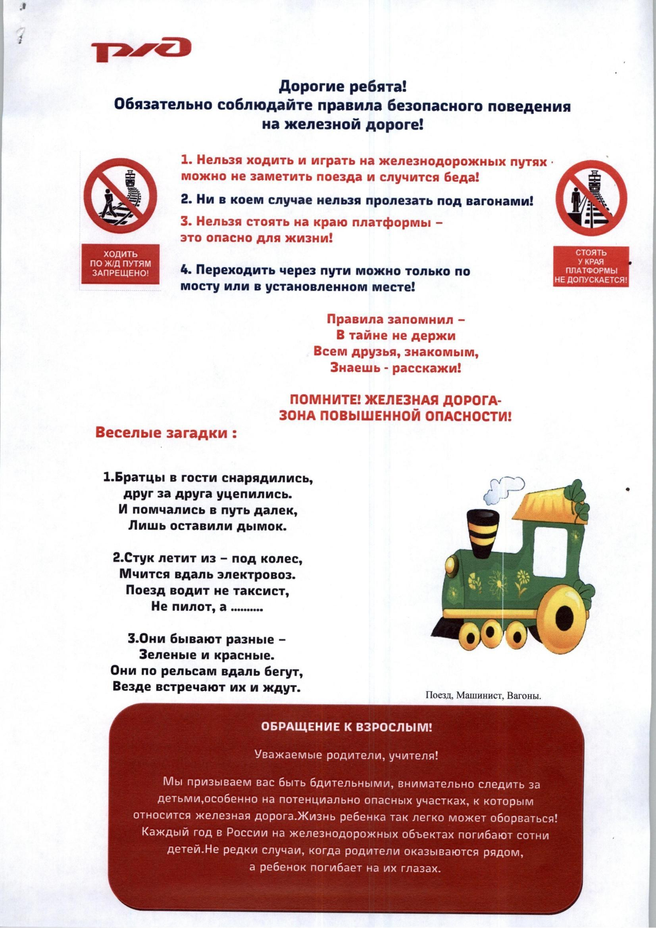


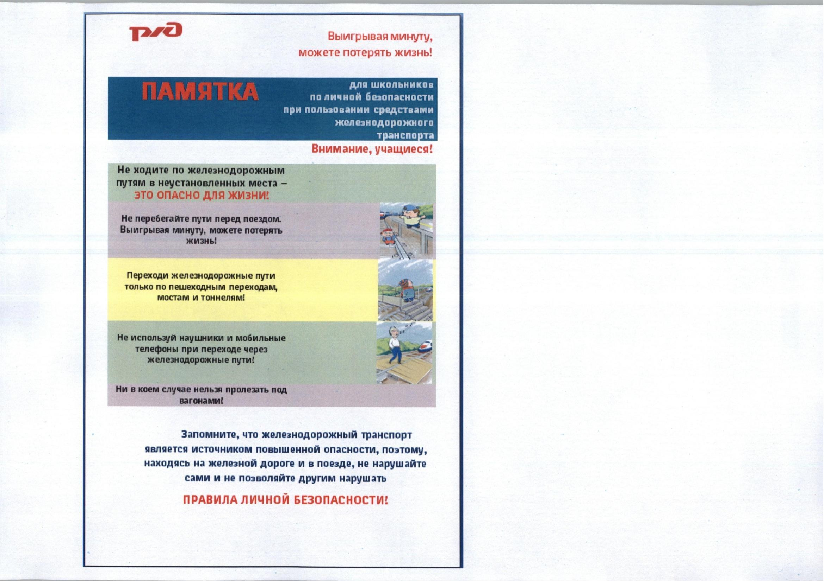
Документ создан в электронной форме. № 3297/15 от 04.03.2015. Исполнитель: Баталова Э.Т. Страница 6 из 8. Страница создана: 03.03.2015 15:50

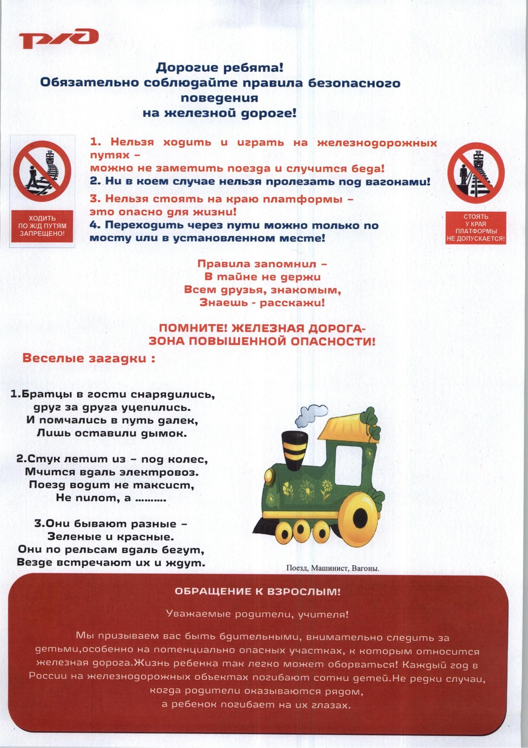
Документ создан в электронной форме. № 3297/15 от 04.03.2015. Исполнитель: Баталова Э.Т. Страница 7 из 8. Страница создана: 03.03.2015 15

